和jar包不aar包不只有.class文件还带有有资源文件，比如aidl,比如values
我们可以将一些工具类或是其他组件需要依赖的资源打成arr包，供其他module使用
如果打出一个aar包出来呢？
- 首先点击File - new module-选择android libary
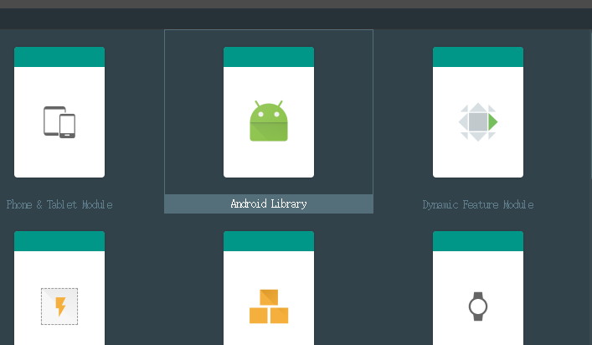
- 然后编辑这个library到想要的功能。点击AS右侧的gradle，选择build.
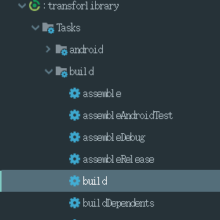
- 之后会在module目录下的build/oupputs/aar文件生成release-arr文件
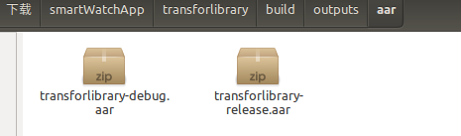

引入aar文件 是把上面的aar包复制进入libs目录下
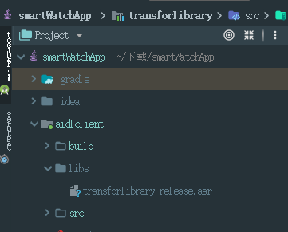
然后编辑对应module的gradle脚本文件，然后点击sync进行同步
repositories{//加上这样的代码
flatDir {
dirs 'libs'
}
}
dependencies {
implementation fileTree(include: ['*.jar'], dir: 'libs')
implementation 'com.android.support:appcompat-v7:28.0.0'
implementation 'com.android.support.constraint:constraint-layout:1.1.3'
、//加上这样的代码
api(name: 'transforlibrary-release', ext: 'aar')
}
就在下方的位置生成了arr文件，我们的项目就可以使用里面的代码了。



如果点击查看不了源码，活在这个aar的源码没有关联的话（就是无法点击跳转）
我们倒入本地的源码文件就好了。

